哈罗，本期带来的是金鱼选择攻略，金鱼是游戏最强的鱼灵，除了拥有超强的属性还附带yige 被动技能，选择合适的金鱼就是选择其技能，合适的技能可以弥补短板，增强强势点，战斗更加强大和轻松。话不多说，上干货。

一．长生仙：

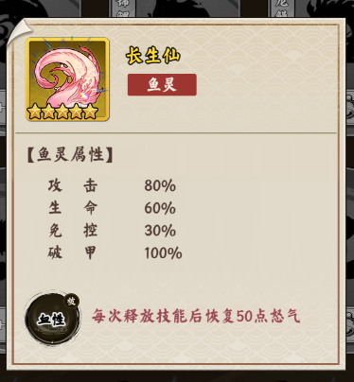

技能说明：长生仙的技能主要是回复怒气，这会大幅度提升战斗中技能释放的频率。

装配推荐：长生仙是个万能的金色鱼灵，增加技能释放平吕，适配所有武将，其中对于关羽的加成是最大。

二、锦鲤

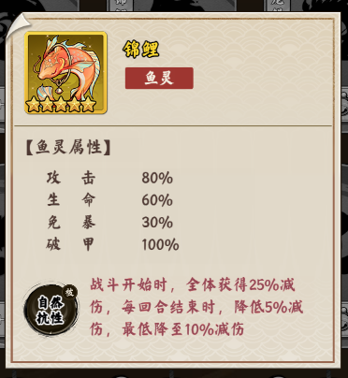

技能说明：锦鲤的技能可以增强队伍整体的坦度，对于吕布、关羽类高爆发猫将克制效果比较明显，周瑜和曹操需要累计输出的猫将

装配推荐：首先需要明确的是，再和吕布、关羽为主C阵容战斗时，必须装备，否则扛不住高输出是必然的，其他主C阵容可以选择不带，也可以选择带，推荐由辅助或者肉盾类猫将装配，再极限单将曹操也可以佩戴。

三、龙鳗

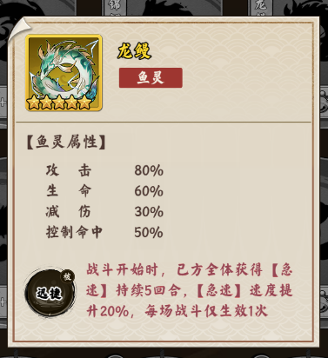

技能说明：龙鳗的技能可以增强队伍整体的速度，速度越来，整体上可以多大一个回合，从这个角度讲，这个技能是必备的先手技能

装配推荐：当前技能适合全部队伍，因此强烈推荐装配。推荐由控制类猫将装配（提升控制命中），如果没有控制类武将，可以由辅助或者肉盾类装配

四、梦鲸

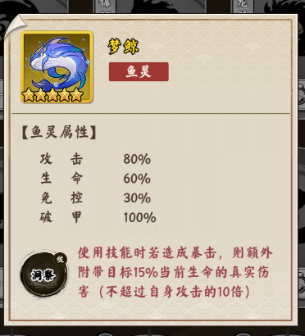

技能说明：梦鲸的技能是暴击时附加真实伤害，适配于攻将，可以补充输出能力。

装配推荐：梦鲸可以适配于吕布，配合吕布技能的暴击率提升，伤害更加爆炸。